Na osnovu člana 21a stav 5 Zakona o vodama („Službeni list RCG“, broj 27/07 i “Službeni list CG”, br. 32/11 i 48/15), Ministarstvo poljoprivrede i ruralnog razvoja, donijelo je

PRAVILNIK

**O GRANICAMA PODRUČJA PODSLIVOVA I PODRUČJA MALIH SLIVOVA**

**(“Sl.list CG”, br. 15/16)**

Član 1

Granice područja podslivova i malih slivova na vodnom području Crne Gore određena su na način utvrđen ovim pravilnikom.

**Član 2**

Područje podslivova na vodnom području Dunavskog sliva su:

1. područje podsliva Drine; i
2. područje podsliva Ibra.

Područje podslivova na vodnom području Jadranskog sliva su:

1. područje podsliva rijeke Bojane; i
2. područje podsliva vodotoka, koji se direktno ulivaju u Jadransko more.

Granice podslivova iz st. 1 i 2 ovog člana date su na kartografskom prikazu u Prilogu 1 koji je sastavni dio ovog pravilnika.

**Član 3**

Područja malih slivova na vodnom području Crne Gore su:

1. područje malog sliva – Pive;
2. područje malog sliva – Tare;
3. područje malog sliva – Lima;
4. područje malog sliva – Ibra;
5. područje malog sliva – Ćehotine;
6. područje malog sliva – Zete;
7. područje malog sliva – Morače;
8. područje malog sliva – Skadarskog jezera sa pritokama, osim Morače;
9. područje malog sliva – Bojane na teritoriji Crne Gore; i
10. područje malog sliva – vodotoka koji se direktno ulivaju u Jadransko more, osim Bojane.

Granice malih slivova iz stava 1 ovog člana date su na kartografskom prikazu u Prilogu 2 koji je sastavni dio ovog pravilnika.

Kopnene granice područja malih slivova prema drugim državama čini državna granica.

**Član 4**

Područja malih slivova jedinica lokalnih samouprava data su na kartografskom prikazu u Prilogu 3 koji je sastavni dio ovog pravilnika.

**Član 5**

Ovaj pravilnik stupa na snagu osmog dana od dana objavljivanja u ,,Službenom listu Crne Gore".

**Broj**: **MINISTAR,**  **Podgorica, __2016. godine prof. dr Petar Ivanović**

**PRILOG 1**

**KARTOGRAFSKI PRIKAZ GRANICA PODSLIVOVA DUNAVSKOG SLIVA I JADRANSKOG SLIVA**

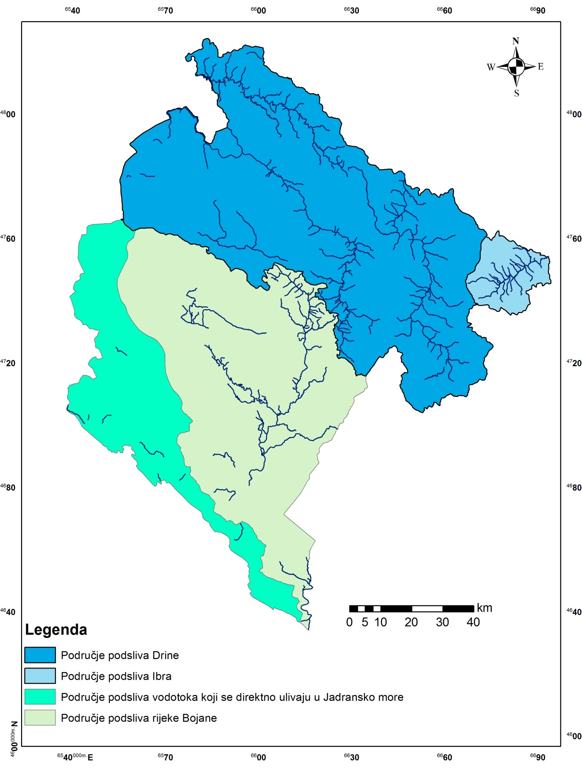

**PRILOG 2**

**KARTOGRAFSKI PRIKAZ PODRUČJA MALIH SLIVOVA NA VODNOM PODRUČJU CRNE GORE**

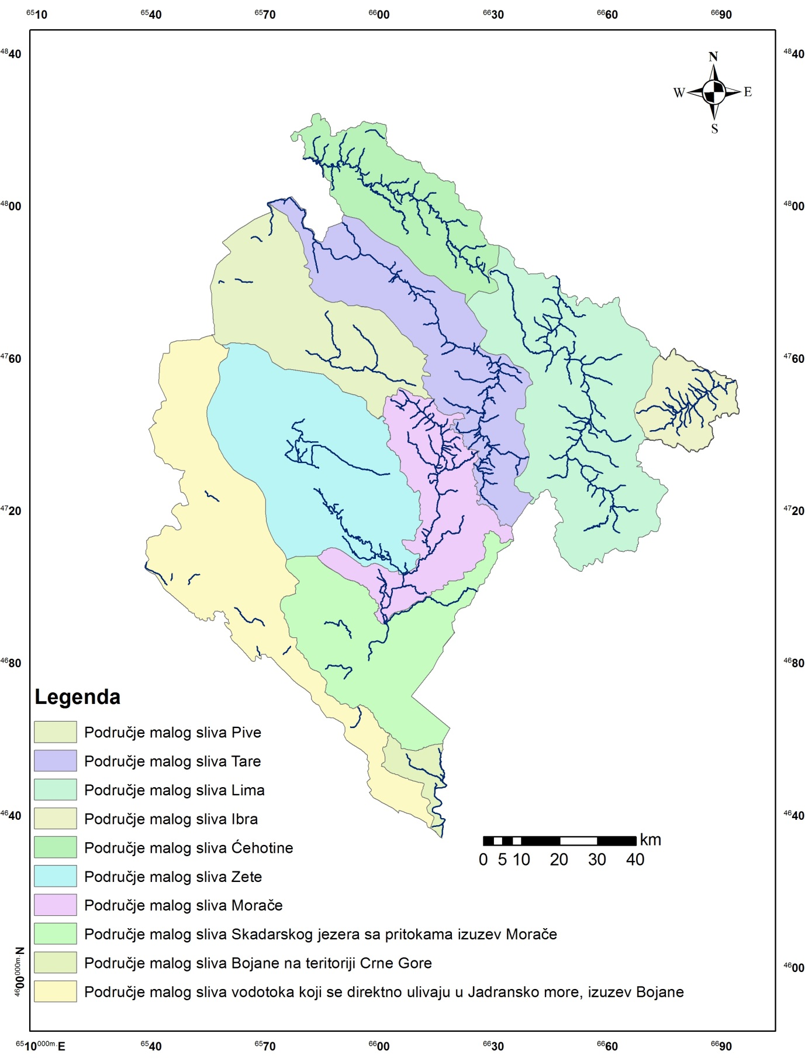

**PRILOG 3**

**KARTOGRAFSKI PRIKAZ PODRUČJA MALIH SLIVOVA JEDINICA LOKALNIH SAMOUPRAVA**

